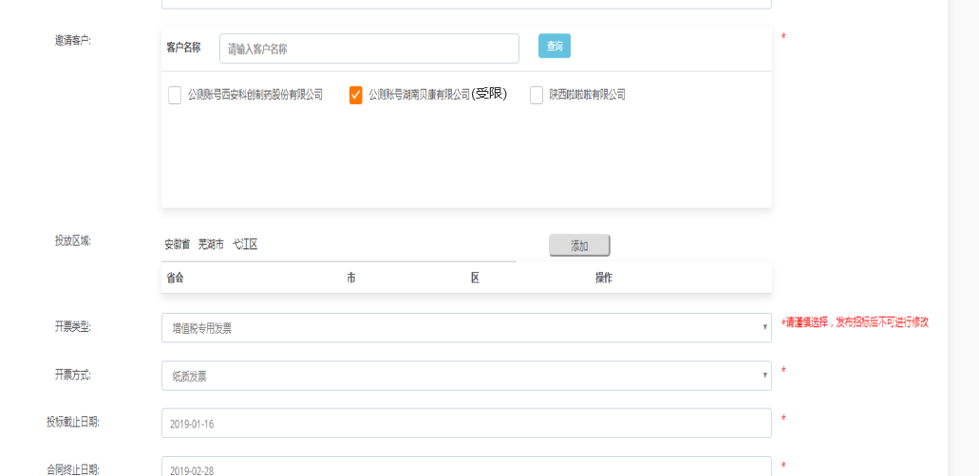
在邀请招标时，工业选定该个人独资企业时，提示该个人独资企业权限受限，如果工业继续选择发布招标，会提示该个人独资企业账号异常是否继续等字样。确认后仍然可以正常发布招标。

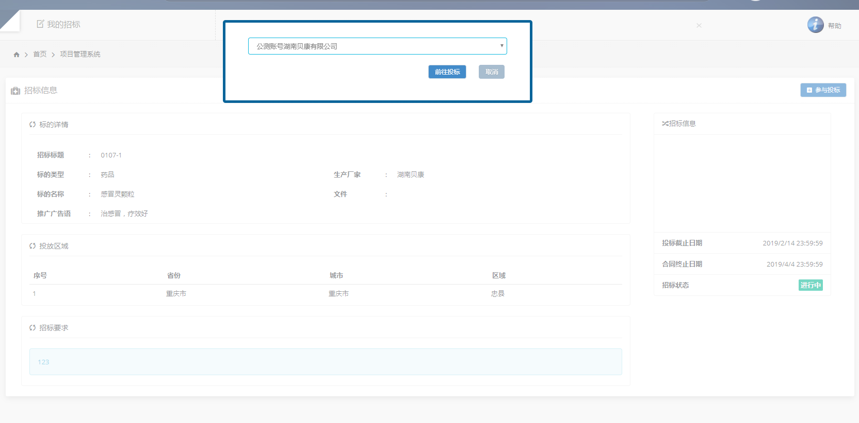
在个人独资企业使用时，若他在没有缴纳服务费的情况下，继续点击招投标管理参与招标，再点击参与招标，选择好个人独资企业以后，点击投标后，弹出对话框，提示他没有缴纳服务费，服务受限。跳转至
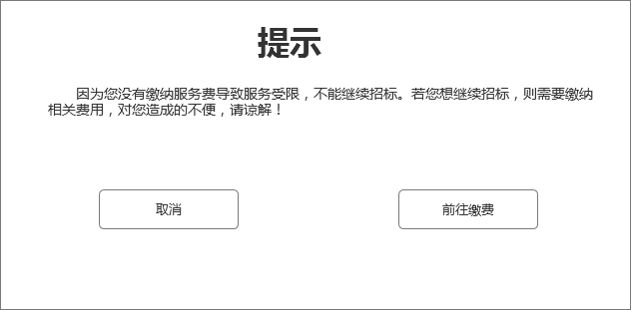
若取消就返回至邀请招标列表。
若点击前往缴费就进入缴费页面
